II Всероссийская дистанционная викторина
«Удивительные открытия и изобретения человечества»
Дорогой друг, предлагаем тебе задания дистанционной викторины «Удивительные открытия и изобретения человечества»
Предметная область: межпредметная
Участники: учащиеся 6 - 8 классов
Об оформлении: отвечать на вопросы конкурса нужно в специально отведённой колонке.
Файл рекомендуется назвать фамилией_именем участника.
Если нет возможности заполнить колонку ответов, то принимаются ответы в виде отсканированных изображений, сохраненных в одном из форматов: .rtf, .doc, docx, .pdf, .jpg.
Изображения нужно упаковать в один архив и назвать фамилией_именем участника
Фамилия Имя -
Ответ нужно записывать в специально отведённую колонку!
Внимание: за все правильные ответы по всем разделам –100 баллов
1. ВЕЧНЫЕ ОТКРЫТИЯ И ИЗОБРЕТЕНИЯ ЧЕЛОВЕЧЕСТВА
Ответ запиши словами или буквами (при выборе ответа).
Внимание: за каждый правильный ответ 4 балла (всего 20 баллов)!
№ | Вопрос | Ответ
1 | 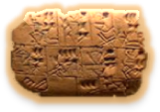  Люди далеко не сразу научились членить свою речь на простые элементы — звуки. Гораздо легче речь делится на отдельные слоги. Поэтому во 2-м тысячелетии до Рождества Христова (Р.Х.) сложилось несколько видов письма, в которых каждый знак обозначал отдельный слог. Только в конце 2-го тысячелетия до Р.Х. изобрели буквенно-звуковой алфавит, который послужил образцом для алфавитов многих других народов. Кто изобрёл этот алфавит? Выбери вариант ответа.  А) Древние греки Б) Древние финикийцы В) Древние арабы | Б  Древние финикийцы
2 | В 1855 году англичанин Генри Бессемер провел интереснейший опыт: он расплавил в тигле кусок доменного чугуна и продул его воздухом. Хрупкий чугун превратился в ковкую сталь. Впервые в истории металлургии для получения продукта не требовался дополнительный подогрев сырья. А поскольку по форме агрегат Бессемера напоминал грушу, его так и называли – «бессемеровская груша». Что изобрёл Бессемер? Выбери вариант ответа.  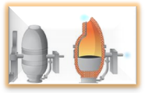  А) Конвертер Б) Доменную печь В) Прокатный стан | А  Конвертер
3 | 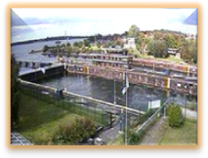  В местах многих древних волоков проложены каналы — искусственные реки, которые намного сокращают длину водных путей, позволяя судам быстро переходить из одной реки в другую. Обводные каналы позволяют кораблям обойти при помощи шлюзов плотины гидроэлектростанций. Назови самый большой морской шлюз. Выбери вариант ответа.  А) Шлюз «Запорожье»  Б) Шлюз «Берендрехт»  В) Щербаковский шлюз | Б  Самый большой морской шлюз «Берендрехт» находится в Бельгии. Он соединяет реку Шельду с доками Антверпена. Шлюз открыт в апреле 1989 года, длина его камеры -500 метров, ширина - 68 метров, глубина на пороге шлюза - 13,5 метра, вес каждых из четырех раздвижных ворот (затворов) 1500 тонн.
4 | 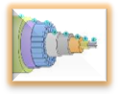  Где был проложен первый трансатлантический подводный кабель? | По дну Атлантического океана  коммуникационный кабель, проложенный по дну Атлантического океана в XIX—XX вв. Кабельная линия длиной 3800 км была проложена между ирландской бухтой Валенсия и заливом Тринити на восточном побережье Ньюфаундленда, по которой 16 августа 1858г. была передана первая телеграмма из Европы в Америку.
5 | 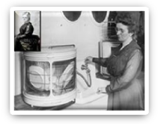  Недосчитавшись нескольких тарелок из своего любимого фарфорового сервиза, эта женщина создала машину, которая только моёт посуду, а не бьёт. Это произошло в 1886 году, но только спустя 40 лет, устройство было признано необходимой вещью в хозяйстве. Назовите имя этой женщины и её изобретение. | Джозефина Кокрейн изобрела посудомоечную машину
2. «УСТАРЕВШИЕ» ОТКРЫТИЯ И ИЗОБРЕТЕНИЯ
Ответ запиши словами или буквами (при выборе ответа).
Внимание: за каждый правильный ответ 3 балла (всего 15 баллов)!
№ | Вопрос | Ответ
1 | 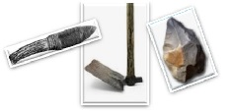  При помощи этого инструмента древний человек мог растирать и размельчать растительную пищу, соскабливать и очищать кору, раздроблять орехи, отделять корни и ветви, взрыхлять землю в поисках корнеплодов, убивать мелких животных. О каком инструменте идёт речь? Выбери правильный вариант ответа.  А) Рубило  Б) Тесак  В) Мотыга | А  Ручное рубило
2 | Первая подземная дорога появилась в Лондоне. Ее открытие состоялось 10 января 1863 года. Пассажирский поезд вел локомотив, работающий на пару. От сжигания угольного топлива образовывалось много дыма и сажи. Какова была длина линии первой подземной дороги? Выбери правильный вариант ответа.  А) 6 километров  Б) 8 километров  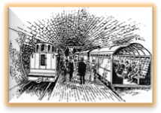  В) 14 километров | А  Длина линии достигала всего 6 километров, а объем перевозок за день составлял лишь 26000 человек.
3 | Корпорация IBM при создании компьютера System 370 столкнулась с проблемой, состоящей в том, что программы, хранившиеся в памяти на полупроводниках, стирались всякий раз, когда отключалось питание компьютера. Что было изобретено для хранения информации? Выбери правильный вариант ответа.    А) Кассета  Б) Диск  В) Дискета | В  Дискета
4 | Назовите эти изобретения. (Подсказка: их использовали в земледелии)  А Б В  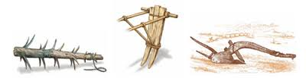 | А – борона  Б – соха  В – плуг
5 | 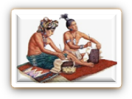  По мнению учёных, в некоторых древних цивилизациях, например, майя, инки, колесо никогда не использовалось, так как не было тягловых животных (лошадей, ослов и быков). А как в таком случае они перевозили товар? | Товар перевозился по суше на спине, а по морю на кораблях
3. СОВРЕМЕННЫЕ ОТКРЫТИЯ И ИЗОБРЕТЕНИЯ
Ответ запиши словами или буквами (при выборе ответа).
Внимание: за каждый правильный ответ с 1 – 4 задания – 3 балла, за 5 – 4 балла (всего 16 баллов)!
 | Вопрос | Ответ
1 | 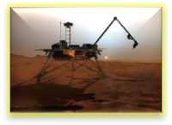  Космический аппарат прибыл на территорию Северного полюса планеты Марс, чтобы взять новые образцы земли для анализов. В процессе поиска образцов аппарат обнаружил некий белый порошок. Чем является этот порошок. Выбери правильный вариант ответа.  А) Космической пылью  Б) Замёрзшей водой  В) Останками вымерших животных | Б
2 | Найди соответствие между изобретателем и его изобретением. Ответ запиши в виде трёх соответствий. | А – В  Б – А  В – Б
  А  Физик Вилли Хигинботэм | Б  Япония | В  Джордж Девол Джозеф Энгельберг
  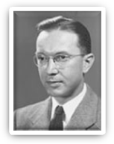 |  | 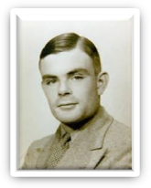
  А  «Маглев», поезд  на магнитной подушке | Б  Промышленный робот | В  Первая видеоигра
3 | 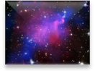  Скопления материи во Вселенной, как оказалось, двигаются на очень большой скорости в одном и том же направлении, что невозможно объяснить с помощью любой известной гравитационной силы в пределах обозримой части Вселенной. Как назвали этот феномен? Выбери правильный вариант ответа.  А) «Тёмный поток»  Б) «Млечный путь»  В) «Сумрачный блик» | А  «Тёмный поток»
4 | 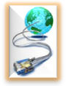  В конце 50-х годов 20 века в США была создана секретная сеть связи, предназначенная для военных целей. Если бы телефонная и радиосвязь вышли из строя, то эта секретная связь продолжала бы работать. В 1974 году она получила своё название, это слово переводится как «международная сеть». Как называется эта сеть сейчас? | Интернет
5 | 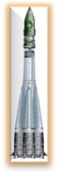  Ракета-носитель с очередным спутником Земли или космическим кораблем стартует с космодрома. Космодром — очень сложное, многоплановое сооружение, с большим количеством сложных технических устройств.  Стартовые площадки для запуска ракет должны непременно находиться в безлюдной местности, где опасность для населения при несчастном случае минимальна. А каковы научно обоснованные причины выбора места вблизи экватора?  Оценивание: 3 балла – правильно указана причина  4 балла – представлена дополнительная информация | Скорость вращения Земли вокруг своей оси здесь наиболее высока. Ракета, стартовавшая возле экватора в направлении вращения Земли (на восток), начинает свой полет с дополнительной скоростью вращения Земли в этой точке. Это преимущество используется при расчете мощности ракет.
4. «СЛУЧАЙНЫЕ» ОТКРЫТИЯ И ИЗОБРЕТЕНИЯ
Ответ запиши словами или буквами (при выборе ответа).
Внимание: за каждый правильный ответ 3 балла (всего 15 баллов)!
 | Вопрос | Ответ
1 | 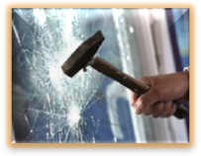  Французский ученый Edouard Benedictus в 1903 году во время работы в лаборатории случайно уронил на пол стеклянную пустую колбу, и она не разбилась – его это очень удивило. Оказалось, до этого в колбе хранился раствор коллодия (раствор нитратов целлюлозы в смеси этанола с этиловым эфиром), раствор испарился, но стенки сосуда были покрыты его тонким слоем. Что в результате было изобретено? Выбери правильный вариант ответа.  А) Небьющийся пластик  Б) Прочная полиэтиленовая плёнка  В) Небьющееся стекло | В  Небьющееся стекло
2 | Начиная с 1859 года Альфред Нобель, его отец и младший брат ставили эксперименты над взрывчатым жидким нитроглицерином, пытаясь сделать его более стабильным, чтобы избежать случайных взрывов. Однажды колба с веществом упала на пол, где было много древесных опилок. Опилки придали небольшую стабильность, и пузырек не взорвался. Нобель улучшил формулу, добавив кремнезём в нитроглицерин. Что в результате было изобретено? Выбери правильный вариант ответа.  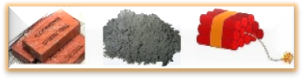  А) Динамит  Б) Взрывчатка  В) Порох | А  Динамит
3 | 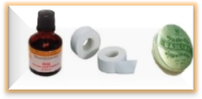  В 1859 году английский химик Роберт Чезбро заметил, что работники нефтепромышленности часто жалуются на восковое вещество «парафин», которое накапливалось в трубах нефтяных насосов. Чезбро решил взять пробу парафина для проведения ряда экспериментов, в ходе которых выяснилось, что полученное из парафина «нефтяное желе» обладает отличным ранозаживляющим эффектом. Что в результате было изобретено? Выбери правильный вариант ответа.  А) Йод  Б) Лейкопластырь  В) Вазелин | В  Чезбро присвоил этому желе название «вазелин» (от нем. Wasser — вода и греч. Elaion- масло). Применяться стал вазелин в то время практически повсеместно — от чистки ковра до очищения носа.
4 |   В 1987 году европейские специалисты приступили к разработке нового технического стандарта для мобильных телефонов. В стандарте содержалось небольшое дополнение, которое позволяло инженерам, проводившим тестирование оборудования, обмениваться между собой короткими сообщениями. Однако потребители вскоре обнаружили эту «службу коротких сообщений» и, к огромному удивлению телефонных операторов, полюбили ее. О чём идёт речь? | (Short Messaging Service, SMS)
5 | Хозяйка небольшой гостиницы Рут Вэйкфилд решила испечь масляное печенье. Женщина разломала шоколадную плитку и перемешала кусочки шоколада с тестом, рассчитывая, что шоколад растает и придаст тесту коричневый цвет и шоколадный привкус. Однако Вэйкфилд подвело незнание законов физики. Какое печенье получилось у хозяйки? | Из духовки она достала печенье с кусочками шоколада.
5. ВЕЛИКИЕ ИЗОБРЕТАТЕЛИ И ОТКРЫВАТЕЛИ
Ответ запиши словами или буквами (при выборе ответа).
Внимание: за каждый правильный ответ с выбором ответа – 3 балла;
за каждый правильный ответ словами: 3 балла+ 2 дополнительных. Всего 19 баллов!
№ | Вопрос | Ответ
1 | 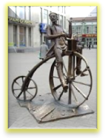  Этот русский изобретатель был крепостным. Работал слесарем на Нижнетагильском заводе. В 1801 построил первый двухколёсный цельнометаллический велосипед. Известно, что «холоп этот розгами бит за то, что в день Ильи пророка года 1800 ездил на диковинном самокате» по улицам Екатеринбурга и пугал встречных лошадей, которые на дыбы становились, на заборы кидались и «увечья пешеходам чинили немалые». Этот год и нужно считать годом изобретения самоката — прототипа современного велосипеда. Назови фамилию и имя этого изобретателя. Выбери вариант ответа.  А) Борис Львович Розинг  Б) Игорь Иванович Сикорский  В) Ефим Михеевич Артамонов | В  Артамонов Ефим Михеевич
2 | Эти знаменитые изобретатели были крепостными горнозаводчиков Демидовых. Благодаря этим русским изобретателям-самоучкам и промышленным инженерам в России началось строительство первой отечественной железной дороги и самых первых паровозов. Назови имена и фамилии этих изобретателей. Выбери вариант ответа.  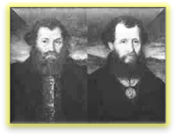  А) С.М. Бердичевский-Апостолов и Михаил Филиппович Фрейденберг  Б) Павел Николаевич Яблочков и Александр Николаевич Лодыгин  В) Ефим Алексеевич и Мирон Ефимович Черепановы | В  Ефим Алексеевич (1774—1842) и Мирон Ефимович (1803—1849) Черепановы
3 | 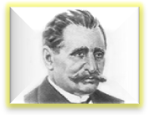  В 1872 году этот российский учёный подал заявку на изобретение угольной лампы накаливания, а в 1874 году — получил патент на своё изобретение и Ломоносовскую премию от Петербургской академии наук. Назови фамилию и имя этого учёного. Выбери вариант ответа.  А) Александр Степанович Попов  Б) Александр Николаевич Лодыгин  В) Борис Львович Розинг | Б  Александр Николаевич Лодыгин (1847—1923) — известный русский электротехник, изобретатель лампы накаливания.
4 | Назови великого учёного, которому принадлежат эти изобретения.  Оценивание: 3 балла – названы только фамилия и имя, 5 баллов – рассказано о названном учёном (не менее 2 интересных фактов из жизни). | М.В.Ломоносов
  Механический лаг  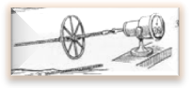 | Вискозиметр  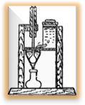 | 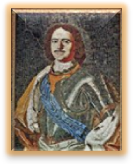  Изобрёл все составы к мозаичному делу
5 | 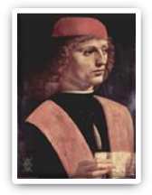  Это гениальный учёный первым объяснил, почему небо синее. В книге «О живописи» он писал: «Синева неба происходит благодаря толще освещенных частиц воздуха, которая расположена между Землей и находящейся наверху чернотой». Назови этого учёного.  Оценивание: 3 балла – названы только фамилия и имя, 5 баллов – рассказано о названном учёном (не менее 2 интересных фактов из жизни). | Леонардо да Винчи
6. НЕЛЕПЫЕ ИЗОБРЕТЕНИЯ
Ответ запиши словами или буквами (при выборе ответа).
Внимание: за каждый правильный ответ 3 балла (всего 15 баллов)!
№ | Вопрос | Ответ
1 | Шнобелевская премия – премия за самые нелепые открытия – вручается перед тем, как будут названы лауреаты настоящей Нобелевской премии. А с какого года учреждена эта премия? Выбери правильный вариант ответа.  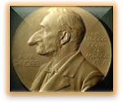  А) в 1991 Б) в 2001 В) в 2011 | А  «Шнобель» в 1991 году был учрежден Марком Абрахамсом и юмористическим журналом «Анналы невероятных исследований».
2 | 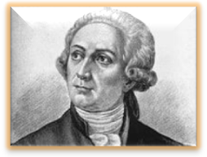  Довольно нелепый опыт по сжиганию алмаза был проведен более 250 лет тому назад. Учёный построил установку с концентрирующими солнечный свет двумя линзами. Он открыл, что помещенный в фокус установки алмаз на открытом воздухе сгорает. А в вакуумной среде он всего лишь обугливается. На эти эксперименты было потрачено целое состояние. Назови этого учёного. Выбери правильный вариант ответа.  А) Французский химик Антуан Лоран Лавуазье  Б) Профессор Томас Парнелл из Австралии  В) Дэвид Хэнауэр из Медицинской школы Мичиганского университета | А  Французский химик Антуан Лоран Лавуазье
3 | 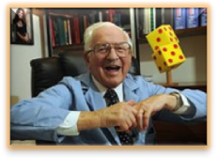  Дональд Унгер из Калифорнии в течение 60 лет щелкал суставами своей левой руки. Для чего? Выбери правильный вариант ответа.  А) доказал, что щелканье не приводит к потере слуха  Б) доказал, что щелканье не приводит к развитию артрита  В) доказал, что щелканье не приводит к психическим заболеваниям | Б  В ходе этого эксперимента он доказал, что щелканье не приводит к развитию артрита
4 | Исследователи Чарнетски и Бреннану утверждают, что в качестве противопростудного средства можно попробовать слушать фоновую музыку в лифте. Почему? Выбери правильный вариант ответа.  А) Это стимулирует выработку адреналина.  Б) Это стимулирует выработку иммуноглобулина.  В) Это понижает количество бактерий. | Б  Это стимулирует выработку иммуноглобулина.
5 | 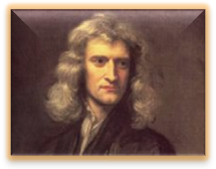  В юности Ньютон поставил свой самый первый серьёзный опыт, как он сам считал. Состязаясь по прыжкам в длину, он обнаружил, что прыгать по ветру намного проще. Позже он продолжил опыты, прыгая в безветренный день, по ветру и против него. Что помогли понять учёному эти эксперименты? | Странные, на первый взгляд, эксперименты помогли учёному понять силу ветра и выразить ее в футах.

